REQUERIMIENTOS DOCUMENTAL

Modulo Gestión de correspondencia
Distribución y Envió
- Inicialmente se genera una vista donde podemos visualizar Una ruta que indica en que submódulo estamos y desde que submódulo viene
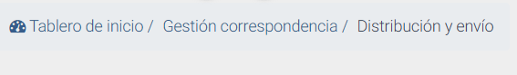

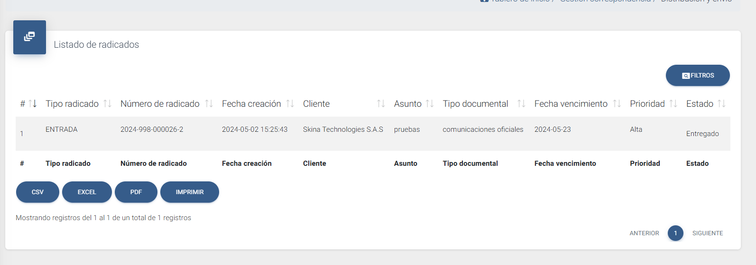
- Podemos visualizar el listado de la informacion que se ha creado con anterioridad, en la tabla de informacion debe contener: número de ID, Nombre Variable, Descripción, fecha de creación, estado, estos títulos al lado izquierdo deben llevar un data table

- El sistema cuenta con un boton de filtros el cual al oprimir nos permite visualizar un modal con la siguiente informacion, podemos visualizar los campos correspondientes donde podemos filtrar por numero de radicado, asunto, tipo de radicado, remitente/destinatario, tipo documental, tipo de proveedores, tipo de servicio, motivo de devolución, fecha creación, inicio y fin, y estado de envío
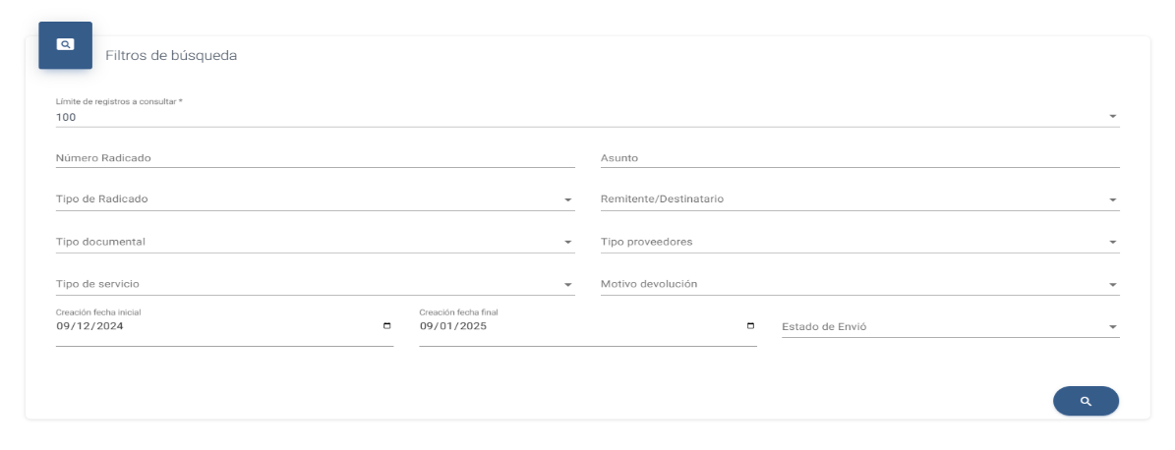

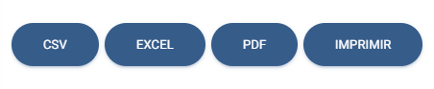
- Botones de descarga, se utilizan para descargar la información presentada en la lista principal del módulo, en los diversos formatos disponibles

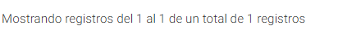

- Botón de paginación, se utiliza para navegar en las diversas páginas de información de la lista principal del módulo
- al momento de generar la respectiva creación, ingresamos por el botón de crear
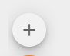

- Al ingresar con el botón de crear, el sistema muestra un modal donde visualizamos el formato correspondiente con los campos de tipo de radicado, numero de radicado, fecha de creación con su respectivo calendario, cliente en un desplegable

